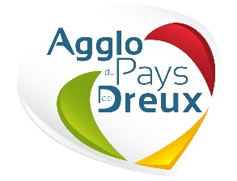 |  | La Radio  PARC DES ENTREPRISES, 28100 Dreux
SALLE DE REUNION
Bâtiment O – Le Signal

DESCRIPTIF | EQUIPEMENT
- 50 m²  - 21 places assises  - Parking gratuit et privé  - Gardien à l’accueil du site  - Transport en commun (ligne 4 – arrêt La Radio) | - Vidéoprojecteur  - Ecran blanc déroulant  - Paperboard  - Wifi  - Kitchenette (frigo, micro-ondes, vaisselle, évier)  - Climatisation, chauffage

TARIFS HT
Demi-journée | Journée | Semaine  25 % réduction  sur tarif journée | Mensuel  40% réduction  sur tarif journée | Forfait 10  demi-journées dans l'année civile  25% réduction sur tarif demi-journée | Forfait 10 journées dans l'année civile  25% réduction sur tarif journée
55,00 € | 110,00 € | 412,50 € | 66 € / jour ouvré | 412,50 € | 825,00 €
Les locataires permanents de La Radio disposent d’un droit d’accès ponctuel à la salle, facturation à partir de la demi-journée.

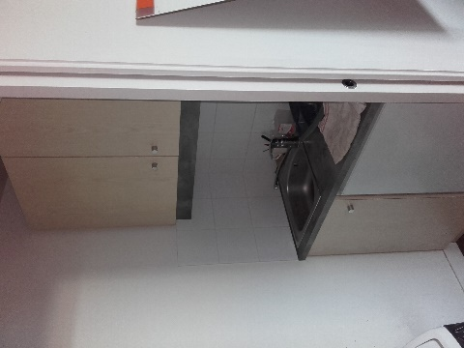
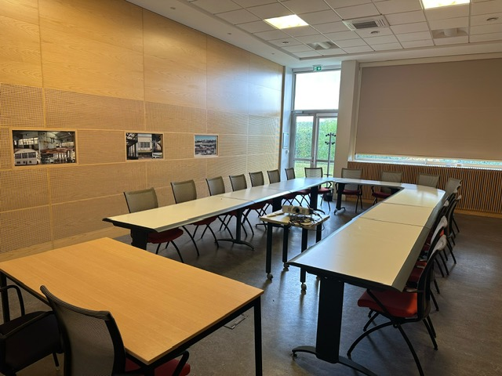
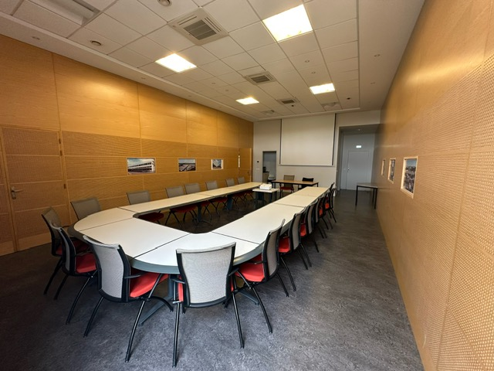

Plus de photos sur https://www.settingup-centrevaldeloire.fr/consultez-les-offres/13257-13257-dreux

CONTACT
Agglo du Pays de Dreux - Pôle Développement et Aménagement du territoire
02 37 64 82 00 – developpement.eco@dreux-agglomeration.fr

